Le cyclope et le « Loup »

Der Zyklop und der „Wolf“

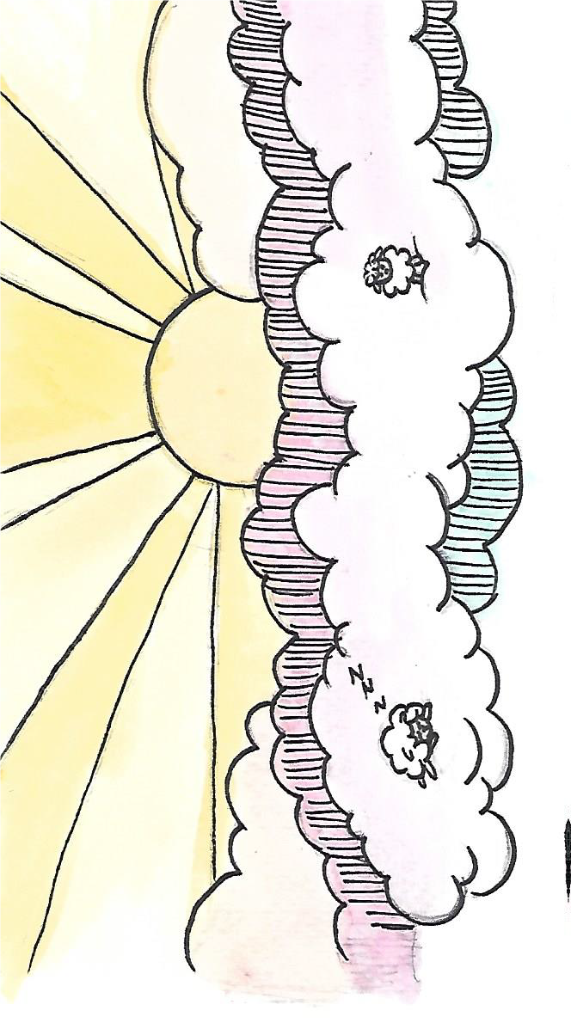

Von/ De Bilal Kass, Leonie Wambach, Katinka Sergejew, Emilie Papillon, Nadhir Chababy, Tom Schuh

Le monstre des nuages

D
ans un temps lointain, dans un monde différent de celui que l’on connait, vivait un cyclope qui se sentait seul. Le cyclope avait une apparence effrayante et monstrueuse, car il avait trois cheveux gras, bouclés et rouges qui pendaient sur son visage et un seul œil, énorme et imprégné de sang, au milieu de son visage. Ses oreilles de sylphides poilues n’avaient pas meilleure allure. En outre, sa bouche, qu’aucun sourire n’avait jamais touchée, laissait dépasser ses deux dents pointues, tordues et jaunes, qui cachaient sa lèvre supérieure.
Le cyclope était si musclé et tellement robuste que les manches de son t-shirt étaient déchirées. Le pauvre cyclope qui avait déjà assez de problèmes avec son apparence de laideron, était en plus bossu. Les bretelles de sa jupe blanche s´étaient décolorées en brun. Le « Monstre », riche d’argent mais pauvre en apparence, n’avait jamais vu de savon ni d’eau de sa vie. Cela se remarquait facilement à son odeur, mais le pire étaient ses pieds dont il n’avait jamais pris soin.
Son physique n’était pourtant pas ce qu’il avait de pire, En effet, il avait un caractère horrible : il était égoïste et sans respect. Ce monstre traitait très mal les pauvres gens. Le cyclope était particulièrement mal élevé. Seul depuis toujours, ses parents l’avaient abandonné peu de temps après sa naissance. Le cyclope avait dû se débrouiller seul toute sa vie durant, les vicissitudes de son passé l’avaient éloigné de ses côtés humains.
Abandonné par ses parents, il s'était rendu au seul endroit qu’il connaissait où il était sûr de trouver des gens. Mais c'étaient des nains et ils étaient bien plus petits que lui. Le cyclope pourchassait donc ces pauvres créatures, il était si énorme qu'il les effrayait, si bien qu’ils ne pouvaient que s’enfuir en abandonnant tous leurs biens derrière eux. Le cyclope, qui se retrouvait de nouveau seul, n'en était que plus offensé. Plus personne n'osait s'approcher de lui, mais aucun d’entre eux ne connaissait son histoire. Tout le monde l'appelait Gryla, ce qui signifie mangeur d'enfants. Et personne, non, personne ne savait qu'il s'appelait en réalité Aloïs. Car ses parents lui avaient tout de même donné un nom avant de l’abandonner.
Gryla avait volé tous les biens du peuple. Il était ainsi devenu propriétaire de très nombreux moutons et n'avait plus jamais eu à se soucier de l'argent. En effet, les moutons qu'il avait volés, étaient la monnaie d’échange dans ce monde. Les gens pensaient que c'était un voleur bien égoïste et sans cœur. Avec le temps, Aloïs devint de plus en plus cruel et de plus en plus violent. Il s'était fermé aux autres et n'avait jamais montré à personne qui il était vraiment. Au fil du temps, Gryla était devenu de plus en plus aigri, et il était désormais toujours de mauvaise humeur et particulièrement exécrable. Comme il devenait plus fort de jour en jour, il devenait également de plus en plus cruel et de plus en plus effrayant.
Rien ne semblait vraiment le passionner. La seule chose qui le rendait plus ou moins heureux était le jeu. Il jouait tous les jours, quoi qu'il arrive, et il pariait beaucoup. Il n'avait jamais perdu son argent au jeu. Il faisait toujours tout ce qu'il pouvait, et il gagnait toujours les parties dans lesquelles il s’engageait. Le poker était dans sa nature. Gryla s'est impliqué dans toutes les parties et dans tous les paris. Personne ne pouvait l'arrêter, il était « accro » à la victoire. S'il ne gagnait pas, il partait dans des colères terribles. Celui qui avait gagné contre Gryla quittait les lieux le plus tranquillement possible, sans cris de joie. Personne n'osait s'adresser à lui en sa présence, lorsqu’il avait perdu.
Pourtant, tout le monde se moquait de lui lorsqu'il rentrait chez lui. Il lui fallait parfois des jours entiers pour retrouver le chemin du retour. Cette situation semblait désespérée pour tout le monde, Gryla paraissait perdu dans sa dépendance au jeu.
Un jour, un loup s'approcha de lui et lui proposa un pari. Si Gryla gagnait ce pari, il aurait l'honneur d’emménager dans un palais, mais il ne se rendrait plus jamais dans un casino ou dans un autre endroit où l’on pratiquait les jeux de hasard. Les gens autour de Gryla avaient entendu parler de ce pari et espéraient secrètement qu'il gagnerait, afin que chaque villageois puisse enfin retourner dans sa maison bien aimée. Le loup était ainsi le dernier espoir de l'humanité, qui permettrait de chasser
Gryla du pays des nuages. Pour convaincre Gryla d’accepter ce pari fort tentant, le loup l'invita dans le palais.
Il lui avait demandé de le suivre, et déjà, ils se dirigeaient vers le palais. Le chemin vers ce merveilleux endroit était très difficile d'accès car il y avait de nombreux obstacles. Il y avait beaucoup de lacs avec d'immenses chutes d'eau qui entouraient le palais. Pourtant, pour Aloïs, le chemin n'était pas très difficile car il était très fort.
Alors qu'Aloïs se tenait enfin devant le palais, il vit les grandes montagnes et leurs sommets enneigés qui entouraient le palais. Ce dernier était gigantesque, brillant de couleurs orange et jaune. Aloïs regarda le palais avec de grands yeux et attendit avec impatience d’entendre le pari qui lui permettrait de vaincre le nain. avec une bonne gauche.
Le palais avait l'air très luxueux. Il y avait 140 chambres et elles étaient toutes peintes dans un ton doré. Quand il entra dans le palais, il vit beaucoup de magnifiques peintures accrochées aux murs. Derrière le bâtiment s’étendait un grand jardin avec de nombreuses fleurs multicolores et une grande piscine avec une fontaine ruisselante au milieu.
Alois avait été impressionné par le palais, mais il n’était pas encore prêt à relever le pari, parce que le loup lui paraissait encore être un adversaire de taille.

- J'aime l'idée du pari et de ce palais, mais je ne me battrai pas contre vous, dit-il.
-Si tu ne veux pas te battre contre moi, contre qui veux-tu te battre ? répondit le loup.
-Je préférerais me battre contre ton compagnon.
-Le pauvre n'aurait aucune chance contre toi, je ne pense pas que ce soit juste.
-Je me fiche du nain. C’est lui ou bien je n’accepte pas ton pari.
-D'accord, je te laisse le nain comme adversaire de combat, mais à une condition.
-Ce serait ?
-Si vous gagnez, laissez les villageois en paix et restez dans votre palais !
-Si c'est la seule condition, je serai heureux de le faire ! »
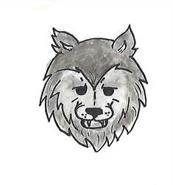

Der alles entscheidende Tag

D
er Tag der Wette war nun gekommen. Der Wolf und Alois hatten ausgemacht, sich im Wald auf einer Lichtung zu treffen. Alois war bereits angekommen, der Wolf und der Zwerg ließen auf sich warten. Als sie ankamen, breitete sich ein Lächeln auf Alois Gesicht. Der Wettbewerb bestand darin, Alois und den Zwerg gegeneinander beim Armdrücken antreten zu lassen.
Sie nahmen Platz auf einem großen, weißen Felsen, der in der Mitte mit einer Art Tisch ausgestattet war. Sie sahen sich für einen Moment tief in die Augen. Als Alois ausatmete, fing der Zwerg an zu zittern, Schweißperlen liefen ihm die Stirn hinunter, und er begann, an der Wette zu zweifeln, seine Entscheidung zu bereuen und den Wolf anzuflehen, diese Qual für ihn zu übernehmen. Schließlich legten sie ihre Ellenbogen auf den Stein und der Zwerg dachte, dass er seinen Arm verlieren würde.
Sie entschieden sich, es auf drei Runden auszulegen, damit der Zwerg vielleicht noch eine Chance haben könnte. Obwohl Alois genau wusste, was er tat, gewann der Zwerg mühsam die erste Runde, und merkte, wie seine Hand bereits zerquetscht wurde. Der Wolf bereute, dass er den Zwerg an seiner Stelle antreten gelassen hatte, da die Hand des Zwerges ganz angeschwollen und rot war. Er konnte seine Finger nicht mehr spüren und verlor die kraft in seiner Hand und somit auch in seinem Arm.
So konnte Alois mühelos die zweite Runde gewinnen, indem er die Hand vom Zwerg mit voller Kraft gegen die Steinplatte drückte. Nachdem die Hand des Zwerges über zehn Sekunden lang gegen diese Platte gequetscht wurde, hörte man, wie seine Handknochen nacheinander brachen. Der Zwerg hatte somit keine Chance mehr, die Wette zu gewinnen, und konnte seine Tränen nicht mehr unterdrücken. Als Alois die Tränen auf seiner rechten Wange sah, konnte er sich nicht zurückhalten und begann grell und schadensfroh zu lachen.
Letztendlich ließ er den Zwerg los, stand plötzlich auf und lief auf den Zwerg zu. Der Wolf konnte nur wegschauen und ließ den Zwerg einfach so unter Alois‘ Gewalt. Niemand wollte zusehen, wie Alois den Zwerg verprügelte. Der Zwerg stand ganz alleine da. Alois zögerte nicht und begann, ihn zu treten, danach schlug er mit voller Kraft in seinen Bauch. Weil er den Zwerg seiner Meinung nach noch nicht genug gedemütigt hatte, spuckte er dem auf dem Boden liegendem Wesen mitten ins Gesicht. Zufrieden ging er in Richtung Palast, wo er seine Sachen nicht schnell genug auspacken konnte.

Le colocataire parfait

À
peine le cyclope eut-il aménagé et décoré son palais selon ses souhaits, que la sonnette retentit. Sur simple pression d'un bouton, il ouvrit la lourde grille en treillis doré qui menait à son palais. A son grand étonnement, il vit le loup s'approcher lentement du palais, le cyclope lui demanda sans hésiter de quitter immédiatement sa nouvelle maison. Le loup s'agenouilla devant Alois et le supplia de lui donner un abri.

-S'il vous plaît, donnez-moi un endroit pour dormir.
-Pourquoi offrirais-je une telle chose à quelqu'un comme vous ?
-Tu m'as pris ma maison, sois gentil et donne-moi juste un lit.
-Je ne t'ai pas pris ta maison, je me suis battu pour y arriver. Tout est de ta faute, tu ne peux t’en prendre qu’à toi-même.
Alois éclatât de rire, pris le loup par le dos et le jeta dehors. Le loup tomba devant la porte et se blessa. Le cyclope regarda le loup blessé et, pendant un instant, il fut pris de pitié pour le loup et le rappela.

-Tu peux rester chez moi, mais à une condition.
-A quelle condition ?
-Tu devras tout faire pour moi, quand je t'appellerai, tu devras venir directement et tu ne devras en aucun cas me contredire. Dans le cas contraire, tu seras renvoyé sur le champ.
Bien sûr, le loup était d'accord, Prêt à tout accepter, il ne se doutait pas qu'il ne travaillerait pas seulement pour le tyran, mais qu’il serait tout bonnement son esclave.
Pendant que le cyclope maltraitait le loup, tous les anciens habitants des nuages avaient pu retourner dans leur chère patrie.

L'une des tâches du loup consistait par exemple à nettoyer le hall d'entrée, de la taille d'un terrain de football, avec une brosse à dents. Aloïs obligea le loup à faire les pires travaux, il en fit un domestique à sa merci. Le loup ne savait plus comment s’en sortir. De plus, Aloïs forçait le loup à boire l'eau des toilettes. Pour toute nourriture, ce dernier devait se contenter des restes du Cyclope. Il en avait plus qu’assez d‘être humilié comme esclave par Gryla.
Aloïs trouvait amusant de voir le loup se râper les genoux sur le sol. Il se délectait de le voir exécuter des tâches inhumaines. Mais le loup ne pouvait rien dire contre le Cyclope, sinon il devait quitter le palais et se retrouver sans abri. Il préférait donc garder le silence, souffrir ces humiliations, en sachant que tôt ou tard, ce monstre tyrannique recevrait sa juste punition.

Die wahren Gesichter

A
lois wollte den Wolf ein für alle Male demütigen, um zu sehen, was der Wolf für einen Schlafplatz aufopfern würde. Also zwang der Tyrann den Wolf seine animalische Seite zu zeigen. Er befahl ihm, den Zwerg, den er früher mal besiegt hatte, einen Besuch abzustatten, und ihn Alois als Abendmahl zu servieren.
In diesem Moment wurde dem Wolf klar, was er zu tun hatte. Als er den Palast verließ, stiegen Rauchwolken auf, überall waren Funken zu sehen, und langsam erschien er in seiner waren Form. Aus dem Nebel erschien ein mächtiger Wettergott, er breitete seine Arme aus und atmete tief ein. Als er anfing, auszuatmen, kam aus seinem Mund eine riesige rosa gelbe Wolke, die er in Richtung Palast blies. Der Zyklop sah die Wolke auf ihn zukommen, daraufhin schlugen riesige Blitze in seinen Palast ein. Mit einem lauten Knall bröckelten die Marmorwände. Der goldene Kronleuchter krachte herab, Panik machte sich breit, und der Zyklop musste rennen, um sich zu retten. Als er das Tor erreichte, sah er den ehemaligen Wolf prachtvoll in seinem neuen Erscheinungsbild. Der Zyklop kniete nieder, und musste mit ansehen, wie sein mühevoll erworbener Palast vor seinen Augen zu Grunde ging.

-Du alleine bist an diesem Untergang schuld, sagte der Wettergott zum Zyklopen.
-Hab Erbarmen mit mir, ich wollte doch nie so werden, wie ich jetzt bin, daran sind alleine die Leute schuld, die mich als Kind im Stich gelassen haben, meinte der Zyklop.
-Du kannst für dein Versagen niemanden verantwortlich machen, du hättest darüberstehen sollen, dass du alleine gelassen worden bist.
-Was muss ich machen, um all meine Schuld reinzuwaschen?
-Du könntest damit anfangen, deine Schuld einzusehen, und den Dorfbewohnern deine Reue zu zeigen.
Der Wolf erklärte Aloïs, wie er sich genau entschuldigen sollte, und sie gingen zusammen zu den Wolkenbewohnern, die wegen Aloïs Verhalten verletzt waren. Aloïs erzählte ihnen seine ganze Geschichte, und sie konnten dann auch seine Entschuldigung akzeptieren.
Nachdem die Bewohner dem Zyklopen für sein Verhalten vergeben hatten, luden sie ihn auf den Wolken ein, um mit ihnen zu wohnen. Der Zyklop nahm diese Einladung gerührt an. Zum ersten Mal in seinem Leben hatte er eine Familie, die ihn so akzeptierte wie er wirklich war.
